flucase 测试教程 · GAM（广安门医院）· 2026-10-16
GAM 医生测试教程
GAM 的住院、门诊导出各自导入，再看两者如何挂接；每一步写了怎么操作、应该看到什么，并附截图。用虚构样例跑通后，再用本院真实导出测试。
项目 | 内容
角色 | 医生（importer），中心 GAM
测试文件 | 虚构_GAM_门诊_原始.xlsx、虚构_GAM_住院_原始.xlsx（系统内下载）
时长 | 约 30 分钟
截图 | 本机正式模式、虚构数据，flucase fix/t0-r4-20261016 470cae9

内容
0 准备
1 逐步测试（虚构样例）
2 虚构样例的标准答案
3 用本院真实数据测试时记什么
4 2026-10-16 测试发现的问题：已修复
截图来自 2026-10-16 测试问题修复后的本机正式模式测试（flucase fix/t0-r4-20261016 470cae9，FLUCASE_ENV=prod），病例、姓名、编号全部虚构，本文不含任何真实病例。真实数据测试时只回报计数、问题代码、页面现象和原表列名，不发病例内容，也不发带病例信息的截图。

0 准备
这份教程给 GAM（广安门医院） 导入数据的医生，以及替医生做测试的研究者使用。GAM 的导出分住院、门诊两个文件，各自单独就能导入；两个都导入后，系统会把入院前 0–14 天的门诊“挂接”到这次住院，门诊缺的年龄、性别取自住院记录。
导入四步、问题处理、更正、再导入和撤销的操作与 GD 完全相同，本文只写 GAM 不同的地方；那些通用操作见《GD 医生测试教程》步骤 8–18。
要准备的 | 说明
账号 | 研究者用 create-user <用户名> --role importer --site GAM 建好，当面或电话告诉你用户名和初始密码
网址 | 研究者给的地址（专用服务器 https://<服务器>:<端口>，研究者本机 http://127.0.0.1:8000）
测试文件 | “我的中心 → 下载虚构样例”里的“GAM式门诊导出”（虚构_GAM_门诊_原始.xlsx）和“GAM式住院导出”（虚构_GAM_住院_原始.xlsx）
时间 | 虚构样例约 30 分钟；真实数据门诊 1166 次就诊，读取要几分钟（页面可以离开，回“导入记录”看）

两条规矩
- 第一次可以先导入到“练习”中心走一遍；正式数据选“GAM”。
- 真实数据测试时只回报计数、问题代码、页面现象和原表列名，不截带病例信息的图。

1 逐步测试（虚构样例）

步骤 1 登录，看“我的中心”
操作 | 应该看到
- 用 GAM 医生账号登录  - 读完“第一次使用？先看这三句”，点“知道了，不再显示” | - “我的中心 · GAM（广安门医院）”：已收集 0、导入次数 0、待处理问题 0  - 左侧只有 7 项（与 GD 医生相同）  - “导入数据”的“导入到”下拉里只有 GAM 和练习中心

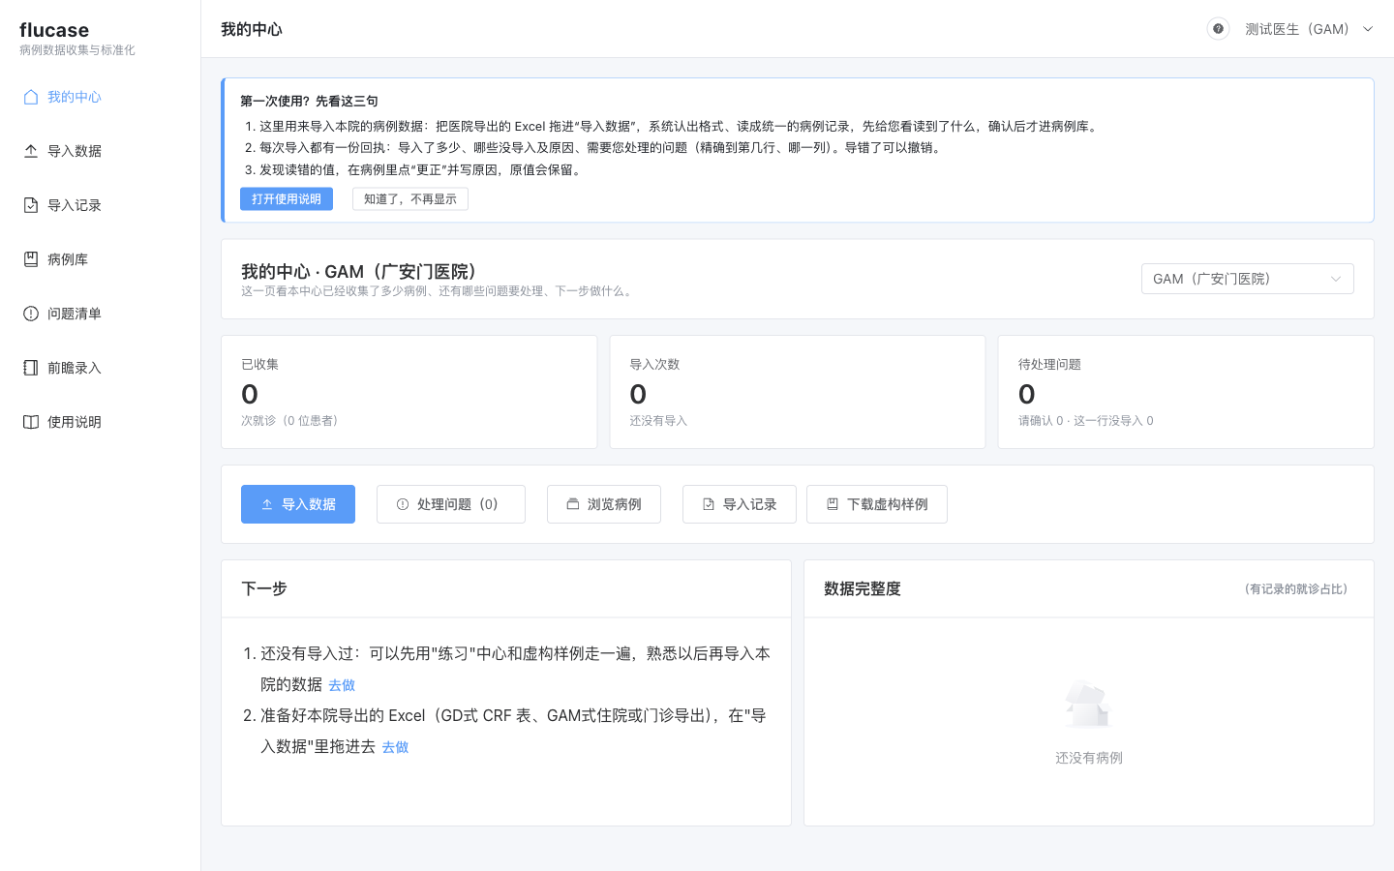
图 1 GAM 医生第一次登录后的“我的中心”

步骤 2 先导入门诊：认格式
操作 | 应该看到
- “导入数据”→“导入到”选 GAM（练习时选“练习”）  - 拖入 虚构_GAM_门诊_原始.xlsx，点“上传并开始读取” | - “完全符合”，认成“GAM式门诊（EHR 导出）”  - 依据：工作表认出 5/5：诊断病史、病历信息、门诊处方信息、检验、检查

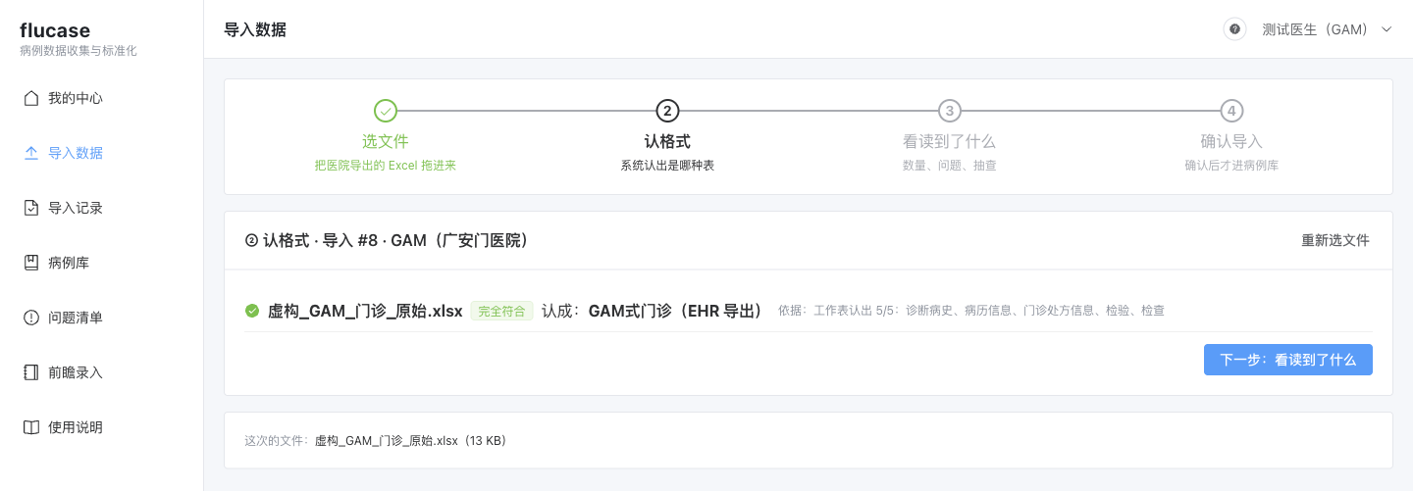
图 2 门诊导出：完全符合

步骤 3 门诊：看读到了什么
操作 | 应该看到
- 点“下一步：看读到了什么”  - 展开“提示”  - 在“抽查”里看一次门诊读成了什么 | - 读到 14 位患者、17 次就诊；新增 17 · 更新 0 · 不变 0  - 问题：请确认 0、提示 1：“门诊导出没有年龄、性别（17 次就诊）：导入同一病人的住院数据后，入院前 0–14 天的门诊会挂接到住院并取住院记录的年龄、性别”  - 标签：基本信息 17、体征 85、检验 17、症状 153、基础病 204、治疗 13、影像 5、流感检测与诊断 40、起病 34 条，病历 22 份  - 抽查：年龄、性别“未记录”；体温、心率等写“从病历文字里读出”；主诉和现病史都没提到的症状记“未提及”，说明里写“不等于‘无’”

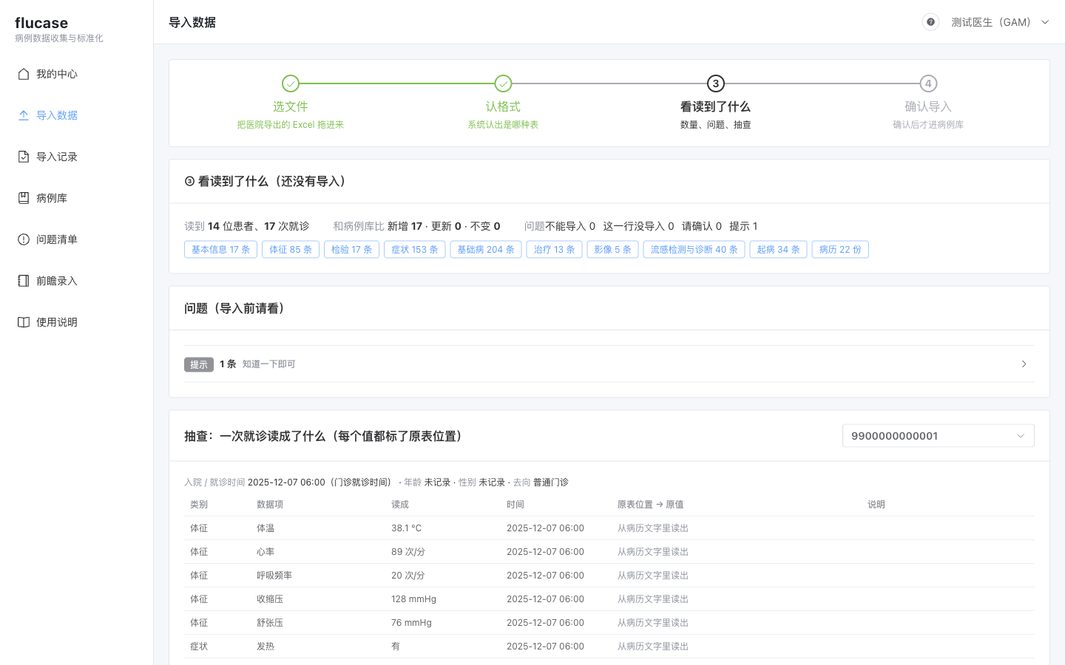
图 3 门诊第 ③ 步
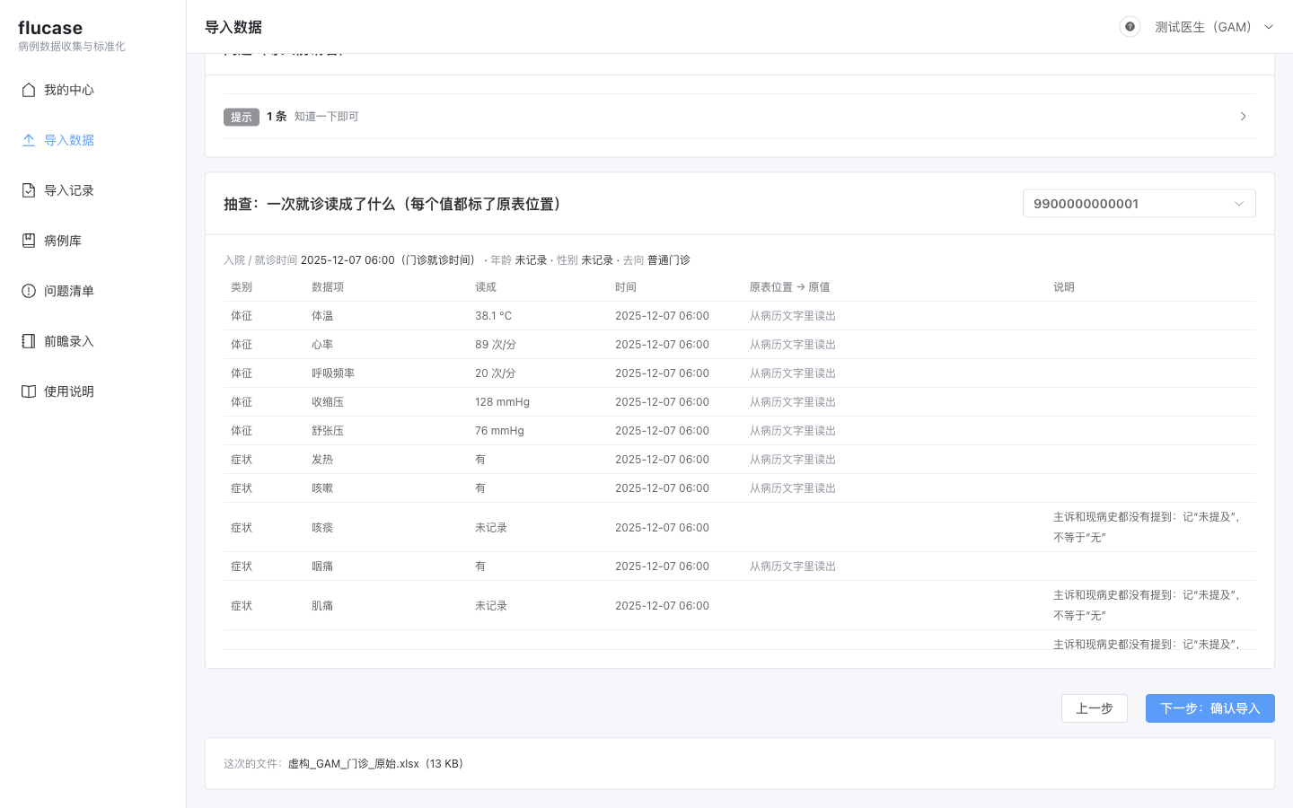
图 4 门诊抽查：从病历文字读出的值、“未提及”与“无”的区分

步骤 4 门诊：确认导入
操作 | 应该看到
- 点“下一步：确认导入”→“确认导入（新增 17、更新 0）” | - 回执：新增就诊 17、要处理的问题 0（提示不算要处理的问题）

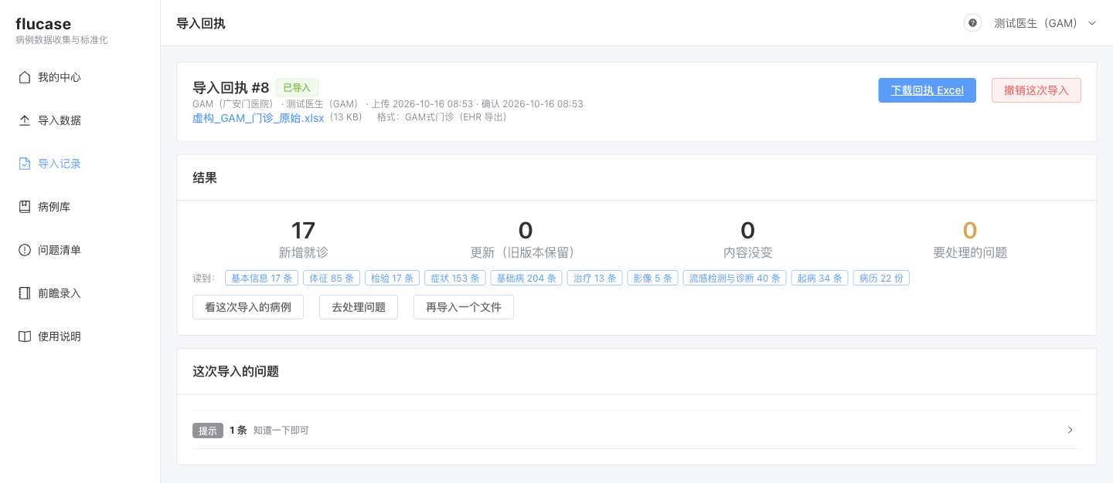
图 5 门诊导入回执

步骤 5 再导入住院：认格式与读到了什么
操作 | 应该看到
- “导入数据”→ 拖入 虚构_GAM_住院_原始.xlsx → 上传  - 看第 ② ③ 步，展开“请确认”和“提示” | - “完全符合”，认成“GAM式住院（EHR 导出）”；依据：工作表认出 6/6：住院病历、住院诊断、西成药医嘱、草药处方、检验、检查  - 读到 9 位患者、10 次就诊；新增 10 · 更新 0 · 不变 0  - 问题：请确认 1：有 1 种检验项目没有对应的统一数据项，按原名保留、不参与分级：总蛋白 [TP]（10）  - 提示 3：尿常规里的“★肌酐(酶法)”与血液指标同名，不当作血液指标（10 条）；4 份病历没有书写时间（授权委托书 2、会诊记录 1、检查报告 1）；1 条检查没有时间  - 标签：基本信息 20、体征 129、检验 138、症状 90、基础病 120、治疗 28、并发症 37、影像 11、流感检测与诊断 29、起病 20、结局与去向 21 条，病历 66 份

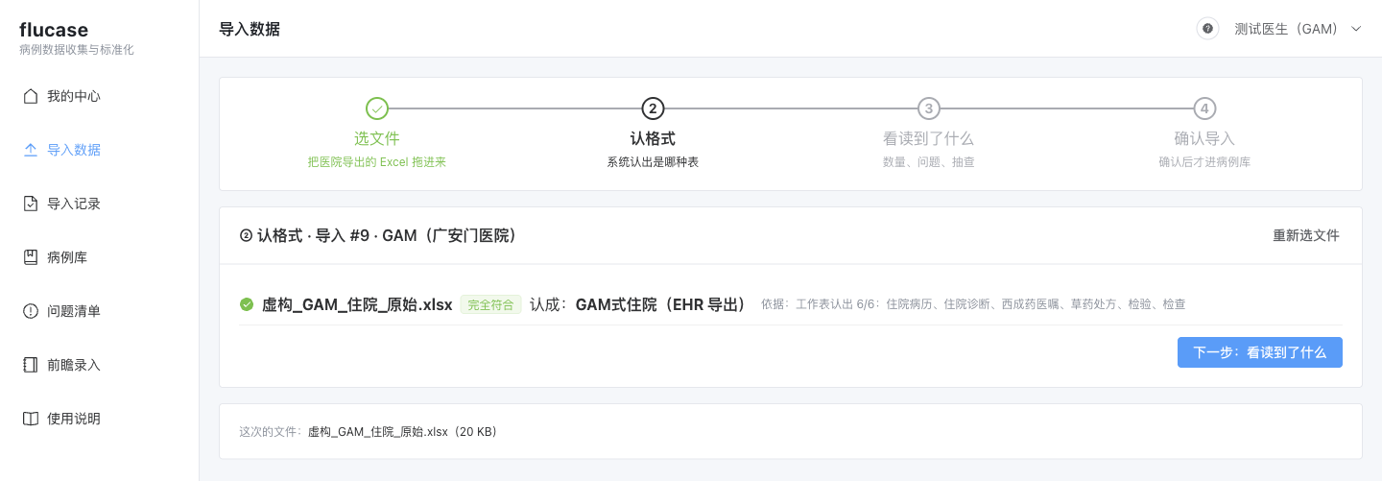
图 6 住院导出：完全符合
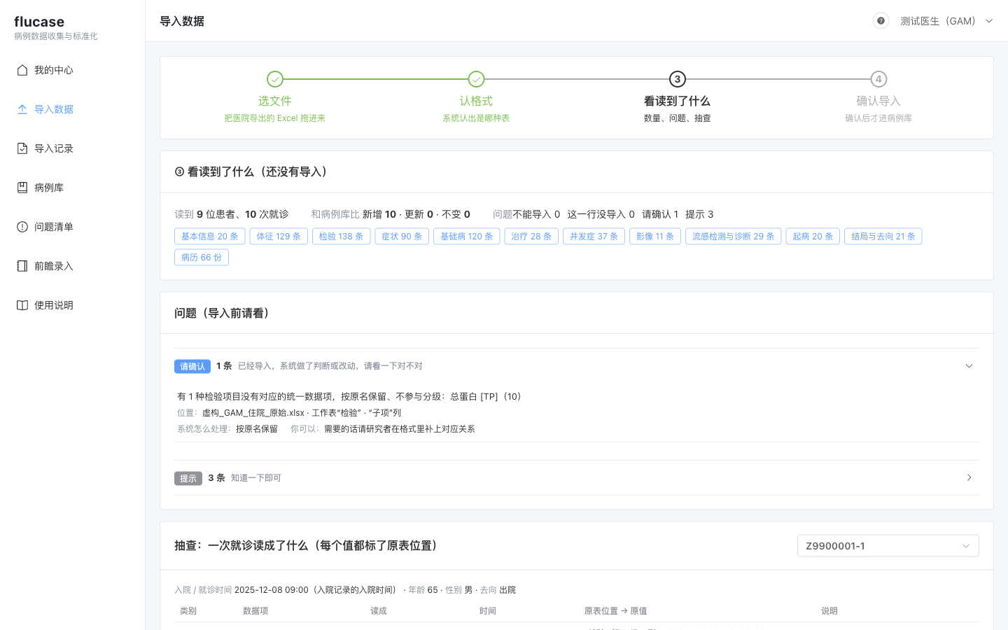
图 7 住院第 ③ 步：1 条请确认（检验项目没有对应）

步骤 6 住院：确认导入，看挂接
操作 | 应该看到
- 确认导入（新增 10、更新 0）  - 读回执里“结果”下面的那段话 | - 回执：新增就诊 10、要处理的问题 1  - “门诊与住院挂接 5 处（门诊缺的年龄、性别取自住院记录）”  - “病例库里还有 N 次这次文件里没有”只数同一种格式的就诊：先导入的 17 次门诊不算，所以这里不出现

“总蛋白 [TP]”这类没有对应的检验项目，医生不用改原表：在问题里点“确认无误”即可；要不要补对应关系由研究者决定。

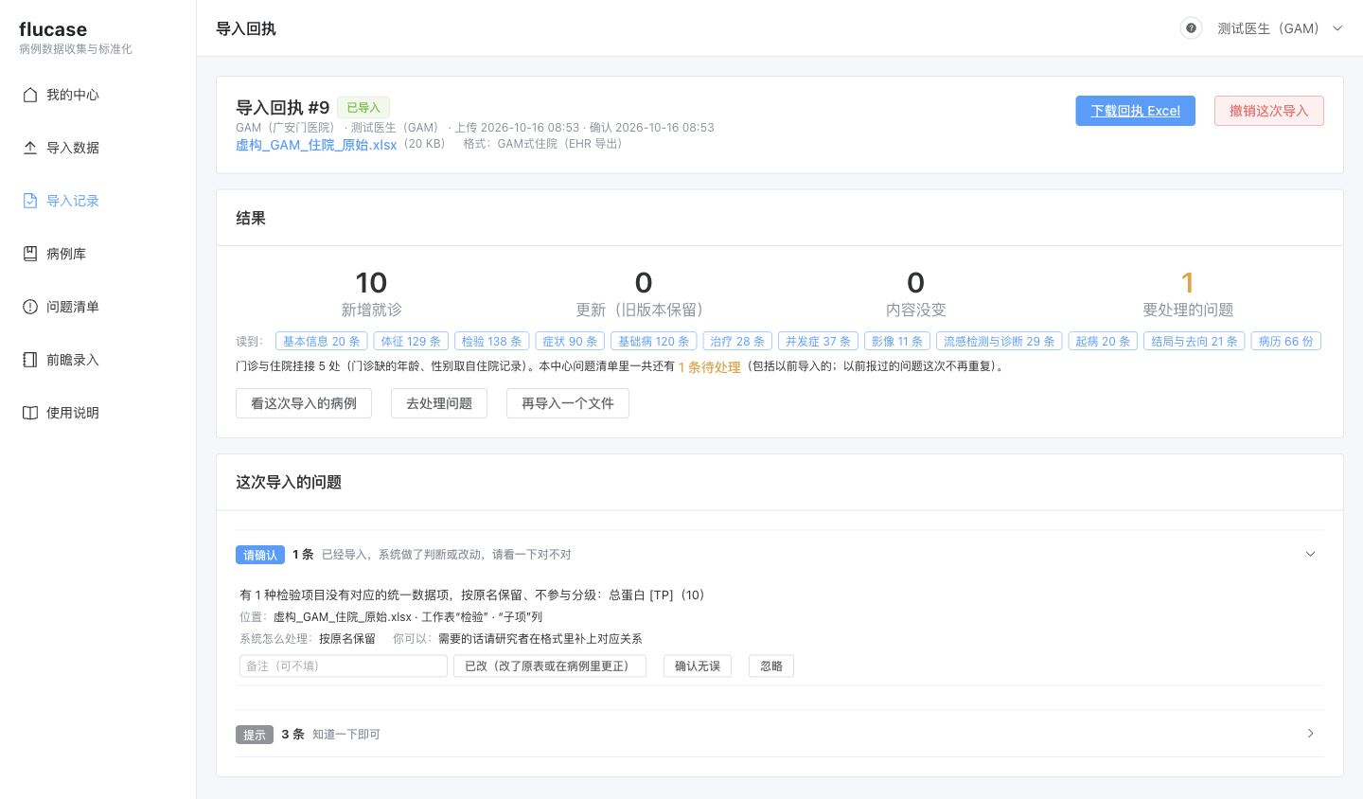
图 8 住院导入回执：挂接 5 处

步骤 7 病例库：看挂接的门诊
操作 | 应该看到
- 左侧点“病例库”（默认只看本中心 GAM）  - 找年龄后面带 * 的门诊（如 9900000000005，77* / 男），点开 | - 病例库共 27 次就诊（住院 10、门急诊 17）；门诊有的显示“— / —”（没挂接上），有的显示“77* / 男”（年龄取自住院）  - 门诊病例页：年龄、性别后面标“取自住院记录 Z9900005-1”；下面一行“挂接：这次门诊之后入院 Z9900005-1（相差 2 天）”，点编号可以跳到那次住院  - 同一患者入院前超过 14 天的门诊不挂接（如 Z9900006 在 12-18 的急诊，比入院早 20 天）  - 病例页顶部“起病时间”显示由病历推算的日期，标“由病历推算（主诉解析）”，鼠标停上去看主诉原文（这个病例是“发热3天”）；“起病”页签里是读出的起病时长

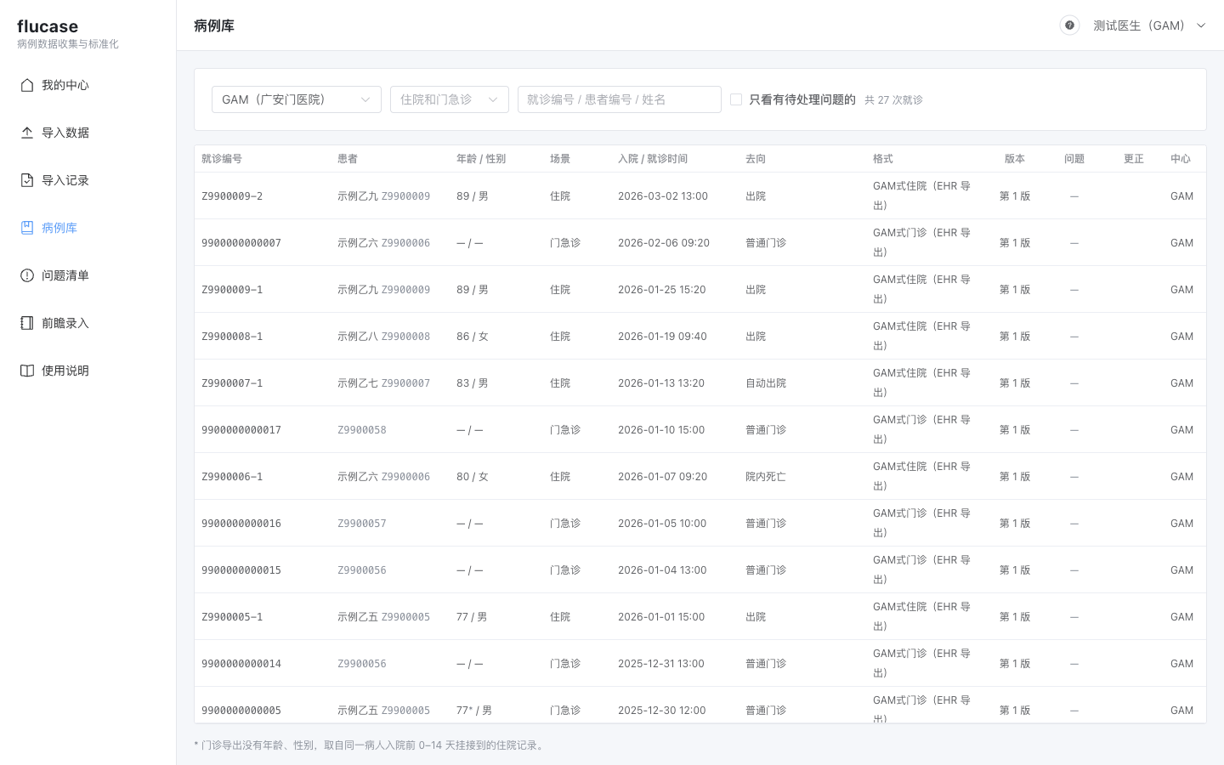
图 9 GAM 病例库：门诊年龄带 * 的是取自住院记录
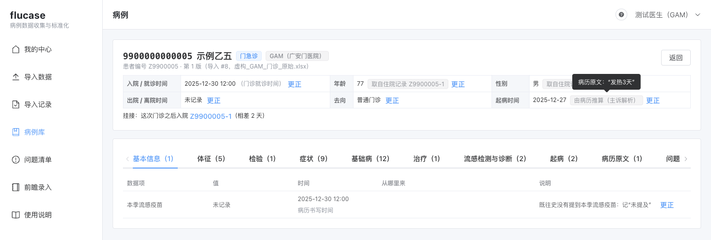
图 10 挂接到住院的门诊病例：年龄性别取自住院、起病时间由病历推算

步骤 8 我的中心：数据完整度
操作 | 应该看到
- 回到“我的中心” | - 已收集 27 次就诊（17 位患者；住院 10、门急诊 17）、导入次数 2、待处理问题 1；“上次 …”是本地时间  - 数据完整度按有效值算：入院 / 就诊时间、起病时间、体温、呼吸频率、白细胞 100%；年龄、性别 55.6%（住院 10 + 门诊挂接借来的 5，共 15 / 27）；SpO2、CRP、BMI 37%；本季流感疫苗 0%  - “下一步”：年龄、性别不再让你补原表，而是说明“GAM式门诊导出本身没有年龄、性别：导入这些患者的住院数据后会自动挂接，取住院记录里的”；“缺得多、可以补进原表”只列格式本来能有的项

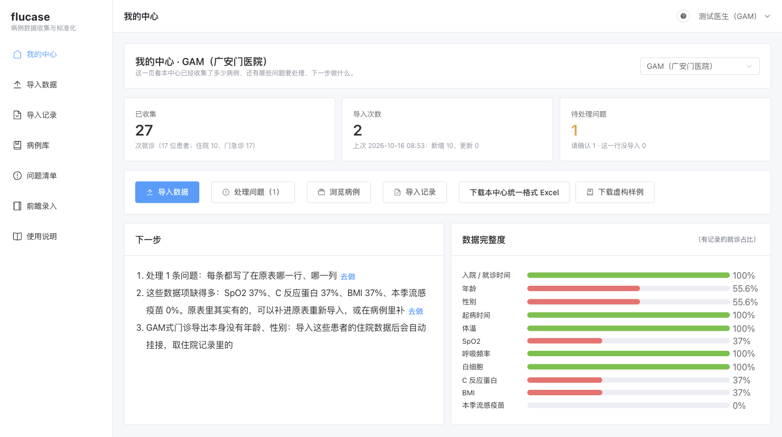
图 11 GAM 导入门诊和住院后的“我的中心”

步骤 9 中心隔离（GAM 医生看不到 GD 的数据）
操作 | 应该看到
- 看“导入到”下拉、病例库的中心下拉、问题清单的中心下拉  - （研究者测试时）在浏览器地址栏直接打开一个 GD 病例的地址，如 /library/20 | - 下拉里只有 GAM 和练习中心  - 直接打开 GD 病例：提示“只能查看本中心的数据”  - 本次测试用接口逐项核对过：GAM 医生读 GD 的病例、导入记录、回执、问题、统一格式 Excel，往 GD 导入、更正 GD 病例、撤销 GD 的导入，全部被拒绝（403）

步骤 10 其余操作同 GD
操作 | 应该看到
- 问题处理、更正、原样再导入（应为不变）、撤销、统一格式 Excel 往返：按《GD 医生测试教程》步骤 9–15 做一遍 | - 原样再导入门诊：新增 0 · 更新 0 · 不变 17；原样再导入住院：不变 10  - 撤销住院那次导入后，挂接随之去掉，门诊的年龄、性别回到“未记录”

2 虚构样例的标准答案
项目 | GAM式门诊（虚构_GAM_门诊_原始.xlsx） | GAM式住院（虚构_GAM_住院_原始.xlsx）
认格式 | 完全符合 · 工作表 5/5 | 完全符合 · 工作表 6/6
患者 / 就诊 | 14 / 17 | 9 / 10
第一次导入 | 新增 17 | 新增 10
问题 | 请确认 0 · 提示 1（门诊没有年龄性别） | 请确认 1（总蛋白 [TP] 没有对应）· 提示 3
各类数据 | 基本信息 17 · 体征 85 · 检验 17 · 症状 153 · 基础病 204 · 治疗 13 · 影像 5 · 流感检测与诊断 40 · 起病 34 · 病历 22 份 | 基本信息 20 · 体征 129 · 检验 138 · 症状 90 · 基础病 120 · 治疗 28 · 并发症 37 · 影像 11 · 流感检测与诊断 29 · 起病 20 · 结局与去向 21 · 病历 66 份
挂接 | — | 门诊与住院挂接 5 处（先导门诊、后导住院时写在住院回执上）
两个都导入后 | 我的中心：27 次就诊（17 位患者；住院 10、门急诊 17）

3 用本院真实数据测试时记什么
两个文件都导入到 GAM 中心（先门诊后住院，或反过来都可以）。把下表填好交回；只写数字、代码、列名和现象。
记什么 | GAM 住院 | GAM 门诊
认成的格式；完全符合还是相似（相似时差异类型与列名）
读取用时 / 确认用时
患者数 / 就诊数（参考：住院 168/173、门诊 1136/1166）
各类数据条数、病历份数
问题条数（不能导入 / 这一行没导入 / 请确认 / 提示）
问题按类型的条数（问题清单上方的类型标签）
抽查 3 次就诊的结果（对 / 不对 + 哪类数据 + 原表列名）
挂接处数（后导入的那个文件的回执上）

另外记下：和“应该看到”不一样的地方；觉得别扭、看不懂、慢的地方。

4 2026-10-16 测试发现的问题：已修复
- 从病历读出的起病时长派生成就诊的起病时间（#9）；完整度算上挂接借来的年龄、性别，“下一步”不再让补原表（#10）。
- 住院回执不再把先导入的门诊算进“这次文件里没有”（#8）。
- 与 GD 相同的那些（本地时间、登录页、病例库默认本中心、更正对话框、跳过认不出的文件）也都已修复。

修改内容和验证见 docs/flucase/flucase测试问题修复报告_20261016.md。

